Лабораторна робота №7
ТЕМА: Маршрутизація віртуальних мереж
МЕТА: Здобути практичні навики при роботі з технологіями VLAN (IEEE 802.1Q) та Static Routing.
Прописання команди show vlan brief для кожного комутатору
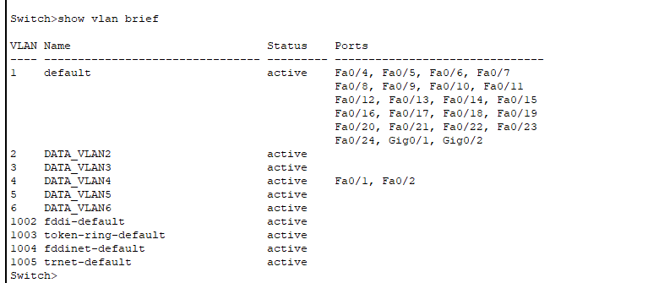

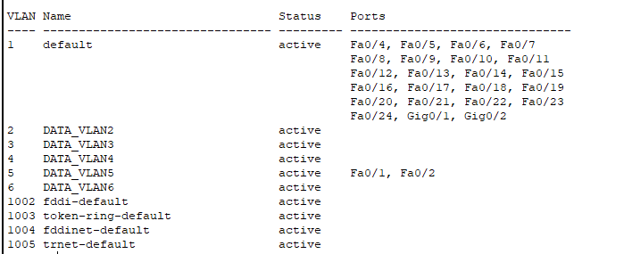
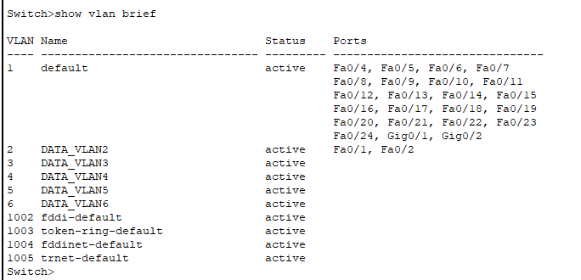
Топологія мережі
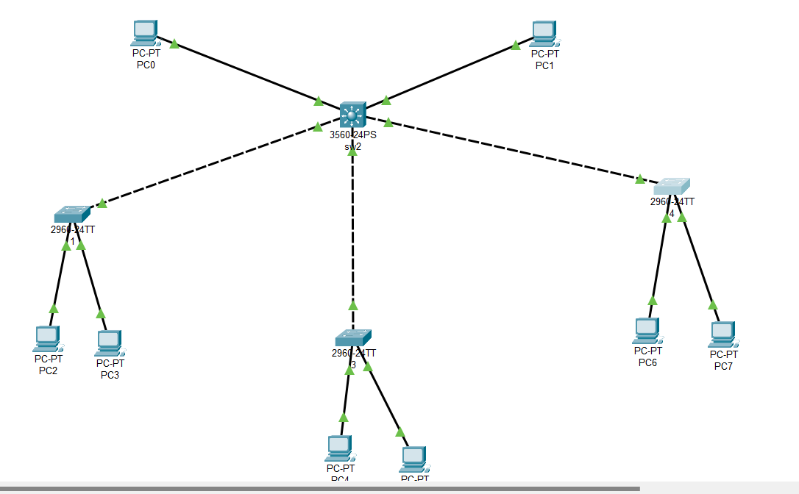
Прописання команди show interface trunk для комутатору 3 рівня
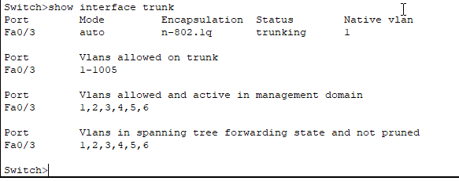
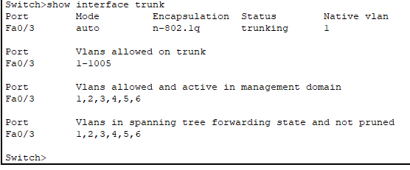
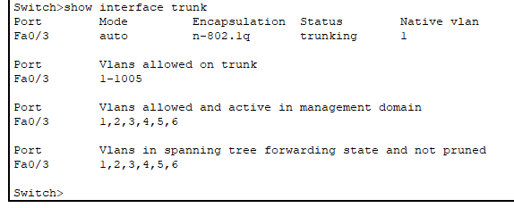
Прописання команди show ip route для комутатору 3 рівня
